Práctica UD5:
Servicio de directorio
OpenLDAP

Desenvolvemento de aplicacións web

MP0614. Despregamento de aplicacións web
Sumario
Instrucciones 3
Ejercicio 1: Teoría de servicio de directorio 4
Ejercicio 2. Instalación de OpenLDAP e integración con Apache Web Server 5
Ejercicio 3. Instalación de OpenLDAP e integración con Apache Web Server mediante containers de docker 8
ANEXO. Información de apoyo. 12
Sobre los ejercicios 13

Instrucciones
- Las capturas de las máquinas virtuales deben mostrar el nombre de la máquina.
- En el nombre de la máquina virtual debe contener la inicial y el apellido del alumno/a que entrega la práctica.
  - Por ejemplo, si creo una máquina virtual llamada "LDAP Server", debo nombrarla "jlopez LDAP Server".
- Las capturas deben de tener una calidad suficiente para que su contenido pueda ser legible.
- La entrega será en la tarea de la plataforma moodle mediante un fichero pdf practica_x_tu_nombre.pdf (x es número de practica y tu_nombre es tu nombre) en el que se puedan ver en las diferentes secciones lo solicitado.

Ejercicio 1: Teoría de servicio de directorio
a) ¿Qué es un servicio de directorio? ¿De qué se encarga? ¿Para qué se utiliza en un entorno informático?
Un servicio de directorio, es una aplicación que nos permite gestionar, usuarios, equipos y recursos en red de nuestro entorno.

El ejemplo mas común de uso lo podemos ver en prácticamente cualquier entorno informático de una empresa, donde por necesidades obvias, necesitamos gestionar de manera interna nuestros usuarios, ordenadores y recursos en red, como pueden ser el acceso a determinados archivos o la aplicación de politicas sobre los equipos para evitar o forzar cierto tipo de comportamientos, por ejemplo, que un usuario no administrador no pueda ejecutar “Regedit.exe”

Pistas.
¿Qué es un servicio de directorio LDAP?
Teoría sobre o servizo de directorios - MediaWiki

b) ¿Qué es un DN (Distinguished Name) en LDAP?
El Distinguished Name hace referencia al nombre unico que identifica un recurso en LDAP, por ejemplo, tengo el usuario “david.rod” que dentro de LDAP pertenece a la unidad organizativa “Alumnos”, este es un usuario del dominio “davidrl.local”, pues su DN seria algo asi:
uid=david.rod ,ou=Alumnos,dc=davidrl,dc=local

Pistas
Cómo configurar el servidor OpenLDAP y autenticar la estación de trabajo del cliente
LDAP Explained: From Distinguished Names to User Authentication

c) ¿Qué herramienta se usa comúnmente para realizar búsquedas en un directorio LDAP? Pon algún ejemplo.
La herramienta que se suele usar es ldapsearch, es una herramienta por linea de comandos que nos permite buscar recursos dentro de nuestro LDAP.

Pongamonos en el caso que queremos buscar un host que tiene asignada de manera estatica la ip 192.168.0.10 y pertenece al domino “davidrl.local”

pongamonos en el caso de que en el servidor permita la autenticacion anonima (con lo que no necesitariamos una cuenta de administrador)
En ese caso usariamos ldapsearch con los siguientes paramentros:
ldapsearch -x -b "dc=devconnected,dc=com" -H ldap://192.168.178.29
Los parametros hacen lo siguiente:
-x : indicamos que estamos usando la autenticacion basica
-b : indicamos sobre el dominio sobre el que hacemos la busqueda
-H : indicamos el nombre o IP del host que queremos buscar

Pista.
Cómo Buscar LDAP usando ldapsearch (Con Ejemplos) – devconnected | Adam Faliq
The ldapsearch Command-Line Tool

Ejercicio 2. Instalación de OpenLDAP e integración con Apache Web Server
Instala y configurar un servidor OpenLDAP en un entorno Linux.
Comprueba su integración configurando un servidor Apache Web Server para autenticarse contra el directorio LDAP.
Requisitos previos
- Una distribución Linux (te sugiero Ubuntu/Debian).
- Acceso con privilegios al sistema.
- Instalación de Apache Web Server (puedes instalarlo si no está disponible).
Obviamente todo esto puede ser realizado en una máquina virtual de tu elección.
1. Instalación de OpenLDAP
1.1 Instala el paquete OpenLDAP y las herramientas de cliente necesarias.
Instalamos Apache2 :
apt-get install apache2
Instalamos OpenLDAP:
sudo apt-get install slapd ldap-utils
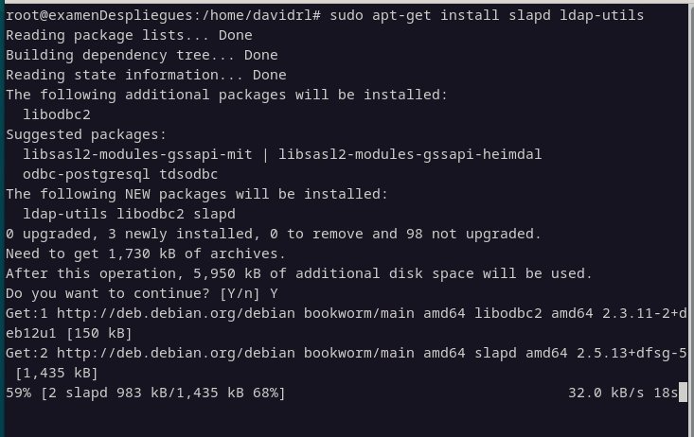

1.2 Configura OpenLDAP con un dominio base, por ejemplo, dc=miempresa,dc=com.
Reconfiguramos el LDAP usando el siguiente comando:
dpkg-reconfigure slapd
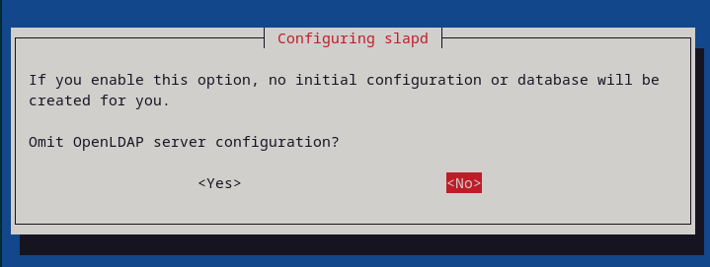
Nos llevara al asistente grafico, en la primera pantalla decimos que no:
Como queremos que nuestro dominio base se llame dc=miempresa,dc=com , en esta segunda pantalla deberemos poner el nombre del dc como enseño a continuacion:
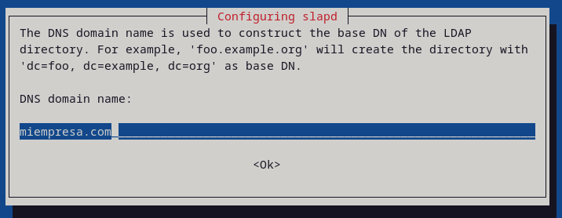

Por ultimo indicamos el nombre de la organización, como no se ha especificado un nombre, le llamare davidrl:
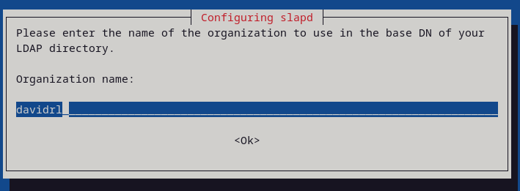
Nos pedira la contraseña del dominio:
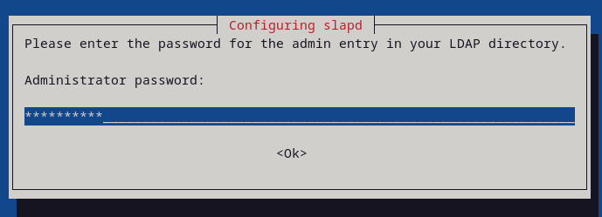
Y las siguientes pantallas deberemos responder YES.
Una vez hecho comprobamos que se han efectuado los cambios con el siguiente comando:
slapcat
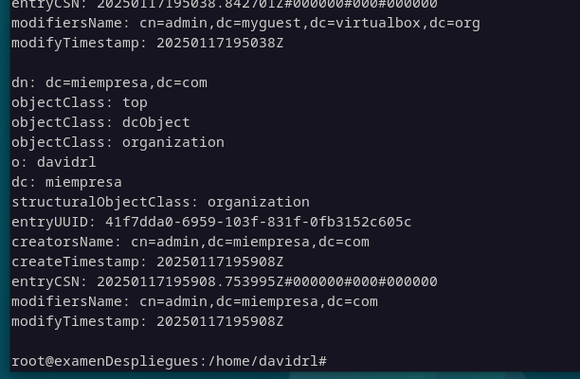
Tambien podemos usar lo siguiente:
ldapwhoami -H ldap:// -x

1.3 Crea al menos dos usuarios dentro del directorio LDAP utilizando herramientas como ldapadd.
Ahora voy a crear dos usuarios, pepe y ana dentro de nuestro LDAP, para ello vamos a crear primero una Unidad Organizativa(OU) que los contenga y un Grupo dentro de la misma al que perteneceran dichos usuarios.
Para crear la OU hacemos lo siguiente:
-Vamos a la carpeta /home y creamos un nuevo fichero “ou.ldif”:
cd /home
nano ou.ldif

-Dentro de este “ou.ldif”: ponemos lo siguiente:
dn: ou=<nombreOU>,dc=<nombredominio>,dc=<nombredominio2>
objectClass: top
objectClass: organizationalUnit
ou: <nombreOU
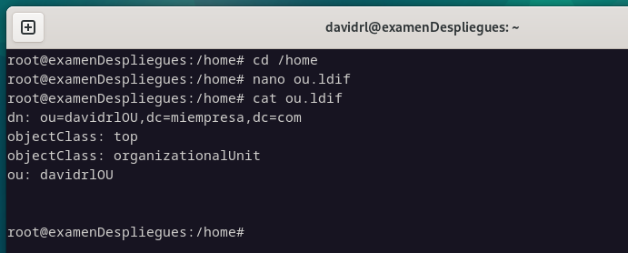

Ahora cargamos el archivo en nuestro ldap usando el siguiente comando para crear la OU:
ldapadd -x -D cn=admin,dc=<nombreDominio1>,dc=<nombreDominio2> -W -f ou.ldif

Veremos algo asi:
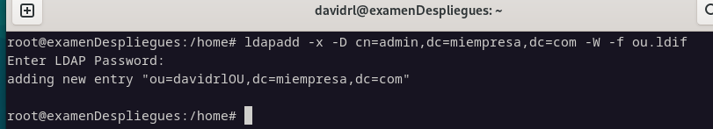
Podemos comprobar que esta usando de nuevo slapcat:
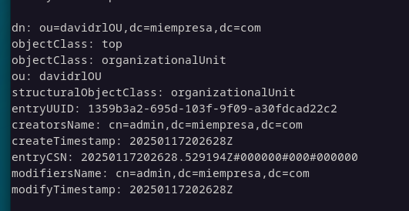

Ahora voy a crear el grupo, el proceso es similar,creare un nuevo archivo llamado
grupo.ldif y le pondre lo siguiente:

dn: cn=<nombreGrupo>,dc=<nombreDominio1>,dc=<nombreDominio2>
objectClass: top
objectClass: posixGroup
gidNumber: 2000
cn: <nombreGrupo>
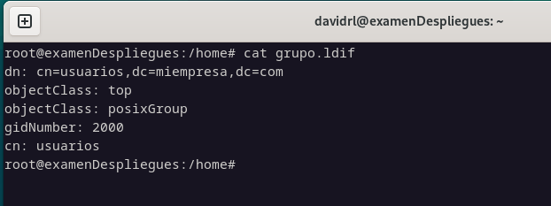
**Es importante resaltar que el gidNumber en cada grupo debe ser distinto y que dicho parametro a partir de 1000 se usa en usuarios locales

Usamos el siguiente comando para agregar el grupo a LDAP:
ldapadd -x -D cn=admin,dc=<nombreDominio1>,dc=<nombreDominio2> -W -f ou.ldif

Finalmente vamos a agregar los usuarios, el proceso es similar, creo un nuevo archivo usuarios.ldif ,la estructura para cada usuario es la siguiente:

dn: uid=<nombreUsuario>,dc=<nombreDominio1>,dc=<nombreDominio2>
objectClass: top
objectClass: posixAccount
objectClass: inetOrgPerson
objectClass: person
cn: <nombreUsuario>
uid: <nombreUsuario>
uidNumber: 2000
gidNumber: 2000
homeDirectory: /home/<nombreUsuario>
loginShell: /bin/bash
userPassword: {SSHA}7Nz4uRPFfUheAt7lZdHgPibDyl5pZle6
sn: <apellido>
mail: <correoUsuario>
givenName: <nombreUsuario>

Quedaria asi:
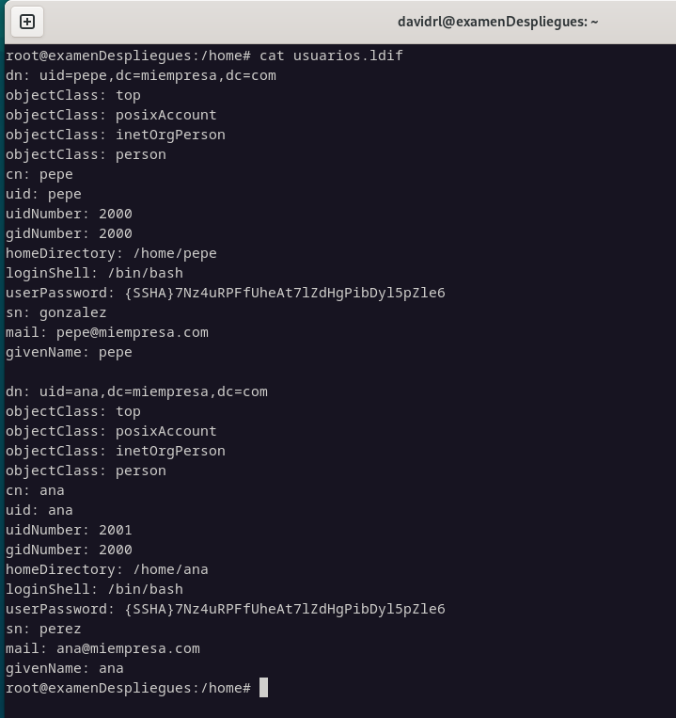

El uidNumber tiene que ser unico para cada usuario y el gidNumber es el numero del grupo asignado.
Para generar las contraseña usare el comando:
slappasswd
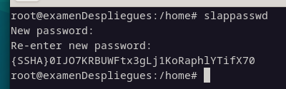
Copiamos el texto generado al campo Userpassword de cada usuario.

Una vez hecho, podemos usar el comando usado anteriormente para añadir los usuarios:
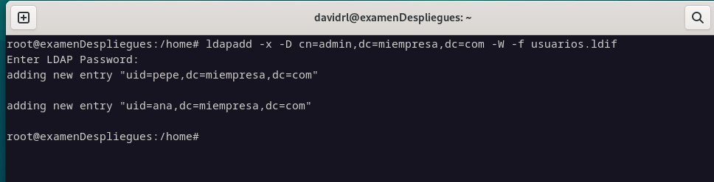
2. Configuración de Apache con módulo LDAP
2.2 Configura un directorio o recurso protegido en Apache para que requiera autenticación mediante LDAP.
2.3 Proporciona las credenciales necesarias para que Apache pueda conectarse al servidor LDAP.
Primero vamos al archivo de configuracion del sitio en /etc/apache2/sites-available/davidrl.conf
Y añadimos la siguiente entrada:
<Directory /var/www/html/<nombreDirectorio>>
AuthType Basic
AuthName "LDAP Authentication"
AuthBasicProvider ldap
AuthLDAPURL "ldap://<LDAP_SERVER_IP>/dc=example,dc=com?uid?sub"
AuthLDAPBindDN "cn=<nombreUsuarioAdmin>,dc=ejemplo,dc=com"
AuthLDAPBindPassword "contraseñaAdmin"
Require valid-user
</Directory>
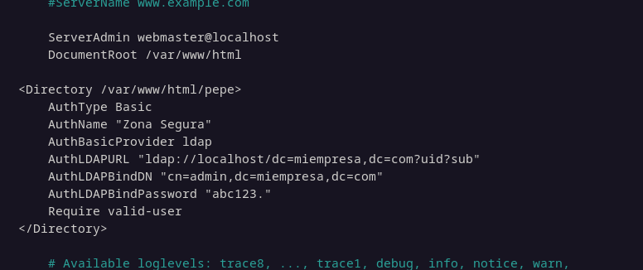

creamos el directorio /pepe y un archivo index.html y le damos permisos a www-data de manera recursiva sobre el directorio de pepe:
chown -R www-data:www-data /var/www/html/pepe/
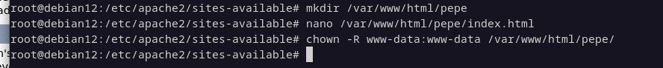

2.1 Asegúrate de que Apache tenga habilitado el módulo mod_authnz_ldap.
Ahora habilitamos el modulo de apache2 authnz_ldap
a2enmod authnz_ldap
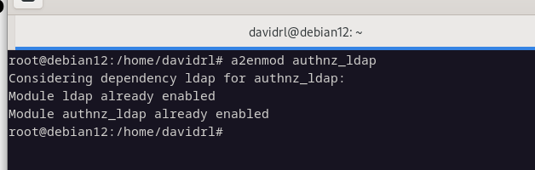
y levantamos el sitio davidrl.conf
a2ensite davidrl.conf
y reiniciamos el servicio de apache2
3. Pruebas de integración
3.1 Comprueba que los usuarios creados en OpenLDAP puedan autenticarse correctamente al acceder al recurso protegido en Apache.
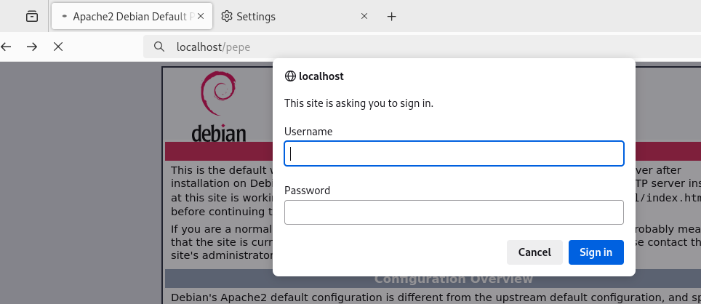
Accedemos con pepe:
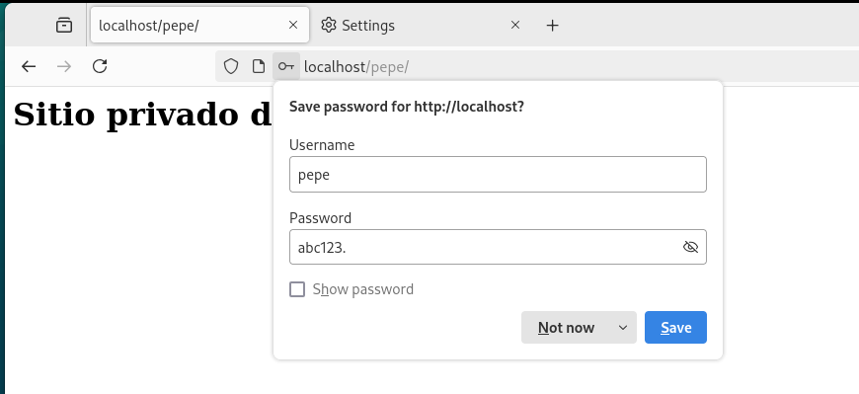
3.2 Realiza pruebas con credenciales incorrectas para validar que el sistema rechaza accesos no autorizados.
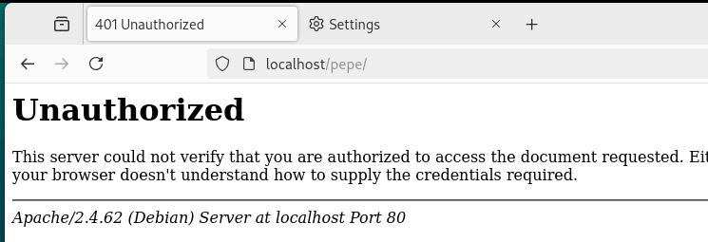

Ejercicio 3. Instalación de OpenLDAP e integración con Apache Web Server mediante containers de docker
Implementa un servidor OpenLDAP y un servidor Apache Web Server utilizando contenedores Docker.
Configurarás ambos servicios para que Apache utilice OpenLDAP como servidor de autenticación.

Requisitos previos:
- Una distribución Linux (te sugiero Ubuntu/Debian).
- Acceso con privilegios al sistema.
- Instalación de docker
Obviamente todo esto puede ser realizado en una máquina virtual de tu elección.

1. Preparar el entorno
  - Crea un directorio de trabajo para el proyecto (por ejemplo, openldap-docker).
1.2 Diseña un archivo docker-compose.yml que incluya servicios para OpenLDAP y Apache Web Server
2. Configura el servidor OpenLDAP
2.1 Define un volumen para almacenar los datos persistentes del directorio LDAP.

2.2 Configura un dominio base, por ejemplo, dc=miempresa,dc=com, y un usuario administrador.

2.3 Carga una configuración inicial creando dos usuarios LDAP.

3. Configurar el servidor Apache Web Server
3.1 Usa una imagen oficial de Apache con soporte para mod_authnz_ldap.

3.2 Configura un recurso protegido que requiera autenticación mediante OpenLDAP.
4. Comprueba la correcta integración
4.1 Verifica que puedes acceder al recurso protegido en Apache utilizando las credenciales almacenadas en OpenLDAP.
4.2 Asegúrate de que los accesos no autorizados son bloqueados correctamente.

ANEXO. Información de apoyo.
Estos enlaces te pueden servir de apoyo y guía para la realización de las tareas.
En general, para todas las tareas de este módulo, una muy buena referencia es esta:
https://www.server-world.info/en/
Y en concreto para OpenLDAP:
Ubuntu 22.04 LTS : OpenLDAP : Configure LDAP Server : Server World
Ubuntu 22.04 LTS : OpenLDAP : Add User Accounts : Server World
Ubuntu 22.04 LTS : OpenLDAP : LDAP Account Manager : Server World
Otras referencias útiles:
Práctica sobre o servizo de directorios - MediaWiki
Install and configure LDAP - Ubuntu Server documentation
How to set up LDAP users and groups - Ubuntu Server documentation

Sobre los ejercicios
El ejercicio 1 es una introducción teórica al servicio de directorio y a sus posibilidades. Puedes usar ChatGPT u otras inteligencias para aprender y resolver la tarea… pero asegúrate de comprender lo que se pregunta y no hacer un mero “copia y pega”.
El ejercicio 2 es el centro de la tarea… instalar el servidor OpenLDAP, crear algunos usuarios, integrarlo con un Apache Web Server, y comprobar el funcionamiento
El ejercicio 3 es lo mismo… ¡pero con containers de docker!
En el examen se pedirá lo mismo que en el ejercicio 2 y 3, dando la alternativa para que lo resolváis de una manera u otra.
En esta práctica, os permito que alternativamente escojais una de las dos formas de resolverla. Y si la resolvéis de las dos, os daré 0,25 puntos optativos extra para esta segunda evaluación.

